PHÂN TÍCH THIẾT KẾ HỆ THỐNG & ĐẶC TẢ USE CASE
Hệ Thống Phân Nhóm Tự Động Bằng AI & Giải Thuật Di Truyền NOVIARA (SAD, Use Case, Class & Sequence Diagrams)
1. Tổng Quan Hệ Thống & Kiến Trúc Phần Mềm NOVIARA
Hệ thống NOVIARA là nền tảng thông minh hỗ trợ giảng viên đại học giải quyết bài toán tối ưu hóa phân nhóm sinh viên thực hiện đồ án, bài tập lớn và dự án học tập. Hệ thống kết hợp giữa phương pháp tâm lý học hành vi DISC, ma trận kỹ năng chuyên môn đa chiều (10 kỹ năng kỹ thuật và mềm), giải thuật di truyền đa mục tiêu (Genetic Algorithm - GA) và Trí tuệ nhân tạo tạo sinh (Google Gemini AI) để tạo ra các nhóm sinh viên cân bằng, tối đa hóa sức mạnh hiệp đồng (synergy) và triệt tiêu xung đột nội bộ.
2. Phân Tích & Danh Mục Tác Nhân Hệ Thống (Actor Catalog)
Hệ thống phục vụ 4 nhóm tác nhân con người (vẽ hình người chuẩn UML) và 2 tác nhân dịch vụ tự động:
STT | Tác Nhân (Actor) | Ký Hiệu UML | Phạm Vi Quyền Hạn & Trách Nhiệm Trong Hệ Thống
1 | Quản Trị Viên (System Admin) | Stickman (Hình người) | Quản lý toàn bộ tài khoản người dùng, phân quyền giảng viên, giám sát hoạt động CSDL, thiết lập tham số hệ thống toàn cục và quản lý API keys.
2 | Giảng Viên (Lecturer) | Stickman (Hình người) | Quản lý danh sách lớp học phần phụ trách, nạp danh sách sinh viên từ Excel, mở/đóng cổng khảo sát DISC, cấu hình tham số GA, chạy phân nhóm, tinh chỉnh thành viên, chỉ định Trưởng nhóm và công bố kết quả.
3 | Sinh Viên (Student) | Stickman (Hình người) | Truy cập cổng khảo sát trực tuyến theo liên kết lớp học, làm bài trắc nghiệm 12 câu hỏi DISC, tự đánh giá năng lực 10 kỹ năng, tra cứu nhóm cá nhân sau khi được giảng viên công bố.
4 | Khách / Khảo Sát Viên (Guest) | Stickman (Hình người) | Trải nghiệm làm thử bài trắc nghiệm tính cách DISC và nhận kết quả phân tích hồ sơ tâm lý cá nhân độc lập.
5 | Lõi Thuật Toán GA (GA Engine) | <<Service Engine>> Actor | Thực thi tiến trình di truyền ngầm: khởi tạo quần thể, đánh giá hàm thích nghi (Fitness Function), chọn lọc cá thể, lai ghép, đột biến và ghi nhận lịch sử hội tụ.
6 | Dịch Vụ AI (Gemini AI) | <<AI Service>> Actor | Tiếp nhận snapshot cấu trúc nhóm, phân tích ma trận DISC và kỹ năng để sinh văn bản giải thích sư phạm, nhận định điểm mạnh và khuyến nghị định hướng.
3. Sơ Đồ Use Case & Bảng Tổng Hợp Ca Sử Dụng
3.1. Sơ Đồ Tác Nhân & Phân Hệ Use Case Tổng Thể (Hình Người Chuẩn UML)
Dưới đây là sơ đồ Use Case tổng thể với các tác nhân được biểu diễn bằng hình người (stickman) chuẩn xác theo đặc tả UML 2.5:
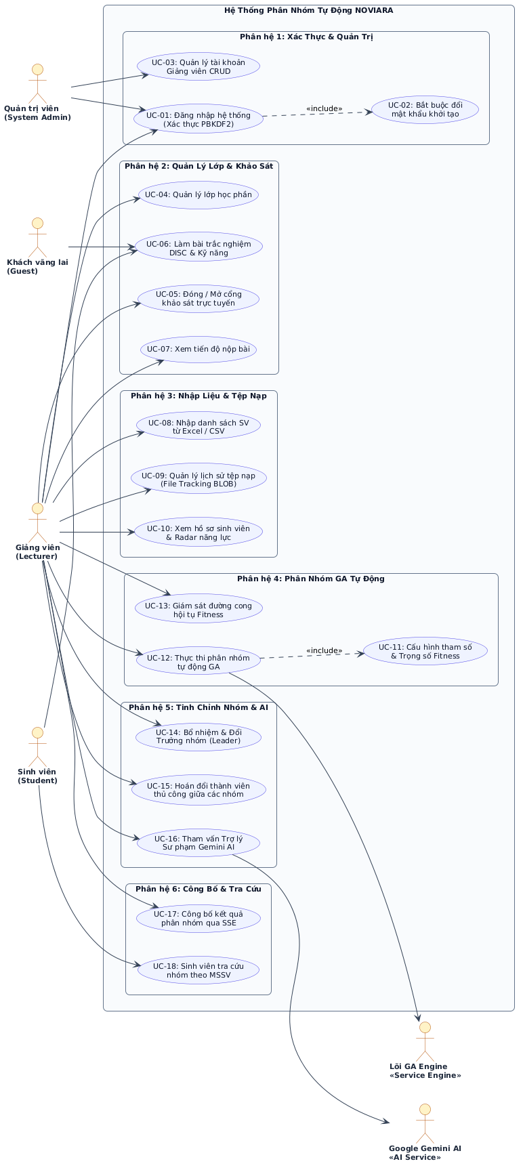
Hình 3.1: Sơ đồ Tác Nhân (Hình Người Chuẩn UML) & Phân Hệ Use Case NOVIARA
3.2. Bảng Danh Mục 18 Use Case Toàn Hệ Thống
Mã UC | Tên Ca Sử Dụng (Use Case) | Phân Hệ Nghiệp Vụ | Tác Nhân Chính | Mức Độ Ưu Tiên
UC-01 | Đăng nhập hệ thống & Xác thực | Phân hệ 1: Xác thực & Quản trị | Admin, Giảng viên | Bắt buộc
UC-02 | Bắt buộc đổi mật khẩu khởi tạo | Phân hệ 1: Xác thực & Quản trị | Admin, Giảng viên | Bắt buộc
UC-03 | Quản lý tài khoản Giảng viên (CRUD) | Phân hệ 1: Xác thực & Quản trị | Quản trị viên | Cao
UC-04 | Quản lý lớp học phần & Trạng thái khảo sát | Phân hệ 2: Quản lý Lớp & Khảo sát | Giảng viên | Bắt buộc
UC-05 | Đóng / Mở cổng khảo sát trực tuyến | Phân hệ 2: Quản lý Lớp & Khảo sát | Giảng viên | Bắt buộc
UC-06 | Làm bài trắc nghiệm tính cách DISC & Kỹ năng | Phân hệ 2: Quản lý Lớp & Khảo sát | Sinh viên, Khách | Bắt buộc
UC-07 | Xem tiến độ nộp bài khảo sát theo lớp | Phân hệ 2: Quản lý Lớp & Khảo sát | Giảng viên | Cao
UC-08 | Nhập danh sách sinh viên từ file Excel / CSV | Phân hệ 3: Nhập Liệu & Tệp Nạp | Giảng viên | Bắt buộc
UC-09 | Xem & Quản lý lịch sử các tệp nạp (Uploaded Files) | Phân hệ 3: Nhập Liệu & Tệp Nạp | Giảng viên, Admin | Cao
UC-10 | Xem danh sách hồ sơ sinh viên & Radar kỹ năng | Phân hệ 3: Nhập Liệu & Tệp Nạp | Giảng viên | Trung bình
UC-11 | Cấu hình tham số & Trọng số hàm thích nghi GA | Phân hệ 4: Thuật Toán Phân Nhóm | Giảng viên | Bắt buộc
UC-12 | Thực thi phân nhóm tự động bằng thuật toán GA | Phân hệ 4: Thuật Toán Phân Nhóm | Giảng viên, GA Engine | Bắt buộc
UC-13 | Xem biểu đồ hội tụ Fitness qua các thế hệ | Phân hệ 4: Thuật Toán Phân Nhóm | Giảng viên | Trung bình
UC-14 | Chỉ định và Đổi Trưởng nhóm (Leader Adjustment) | Phân hệ 5: Tinh Chỉnh & Quản Lý Nhóm | Giảng viên | Bắt buộc
UC-15 | Chuyển đổi thành viên thủ công giữa các nhóm | Phân hệ 5: Tinh Chỉnh & Quản Lý Nhóm | Giảng viên | Cao
UC-16 | Sinh giải thích sư phạm tự động bằng Gemini AI | Phân hệ 5: Tinh Chỉnh & Quản Lý Nhóm | Giảng viên, Gemini AI | Cao
UC-17 | Công bố kết quả phân nhóm cho sinh viên | Phân hệ 6: Công Bố & Báo Cáo | Giảng viên | Bắt buộc
UC-18 | Tra cứu kết quả nhóm sinh viên theo MSSV | Phân hệ 6: Công Bố & Báo Cáo | Sinh viên | Bắt buộc
4. Bảng Đặc Tả Chi Tiết Các Use Case Cốt Lõi (IEEE Standard)
Mã Use Case | UC-01
Tên Use Case | Đăng nhập hệ thống và Bắt buộc đổi mật khẩu khởi tạo
Tác nhân (Actor) | Quản trị viên (Admin), Giảng viên (Lecturer) - Ký hiệu hình người
Mục đích | Xác thực danh tính người dùng bằng thuật toán băm bảo mật PBKDF2-HMAC-SHA256 và cưỡng chế đổi mật khẩu nếu đang dùng mật khẩu mặc định.
Tiền điều kiện | Người dùng đã có tài khoản tồn tại trong bảng accounts của CSDL backend/data/smartgroup.db.
Hậu điều kiện | Hệ thống cấp phiên làm việc xác thực (Session State), ghi nhận last_login và chuyển người dùng vào Dashboard quản trị tương ứng vai trò.
Luồng sự kiện chính (Main Flow) | 1. Người dùng truy cập trang Đăng nhập (/login) và nhập Username cùng Mật khẩu.  2. Frontend gửi yêu cầu POST /api/auth/login kèm thông tin xác thực đến Backend.  3. Backend truy vấn tài khoản từ bảng accounts theo username.  4. Backend thực hiện băm mật khẩu nhập vào bằng PBKDF2 (100,000 vòng lặp với Salt lưu trữ) và so sánh với password_hash trong CSDL.  5. Nếu khớp, Backend kiểm tra trường must_change_password.  - Nếu must_change_password = 1: Trả về trạng thái yêu cầu đổi mật khẩu và hiển thị modal đổi mật khẩu bắt buộc.  - Người dùng nhập mật khẩu mới (tối thiểu 6 ký tự) và xác nhận.  - Backend cập nhật password_hash mới, gán must_change_password = 0, is_default_password = 0.  6. Backend cập nhật trường last_login = CURRENT_TIMESTAMP và trả về thông tin người dùng cùng vai trò (role).  7. Giao diện điều hướng người dùng đến trang tổng quan Dashboard.
Luồng rẽ nhánh / Ngoại lệ | • 4a. Username không tồn tại hoặc Mật khẩu không đúng: Hệ thống thông báo lỗi 'Tên đăng nhập hoặc mật khẩu không chính xác' và từ chối cấp quyền.  • 5a. Mật khẩu mới trùng với mật khẩu cũ hoặc không đủ độ dài: Hệ thống báo lỗi và yêu cầu nhập lại.
Yêu cầu phi chức năng | Thời gian xác thực PBKDF2 < 200ms; không bao giờ lưu trữ mật khẩu ở dạng rõ (plain text); không gây reload trang.
5. Thiết Kế Sơ Đồ Lớp (Class Diagram Specification)
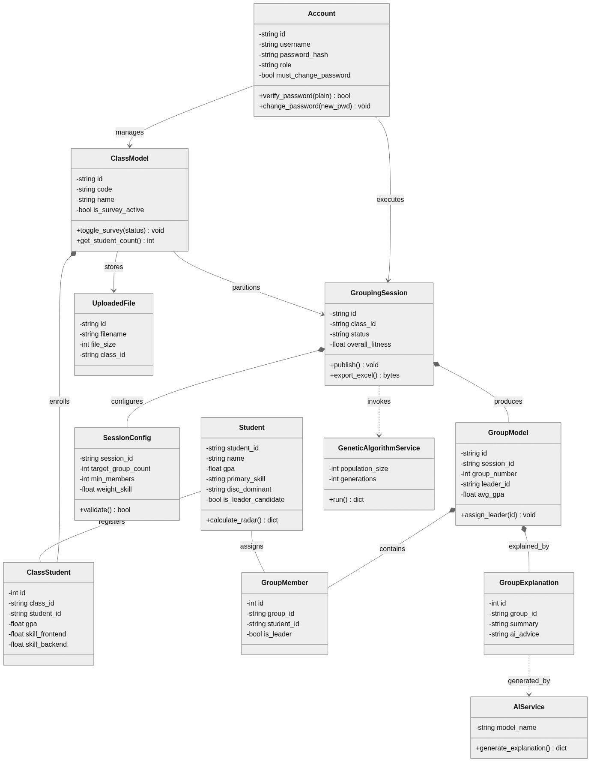
Hình 5.1: Sơ đồ Lớp (Class Diagram) Chi Tiết Cấu Trúc Các Tầng Thực Thể & Dịch Vụ NOVIARA
6. Thiết Kế Sơ Đồ Trình Tự (Sequence Diagrams Specification)
6.1. Sơ Đồ Trình Tự 1: Đăng Nhập & Xác Thực Mật Khẩu PBKDF2 (Seq-01)
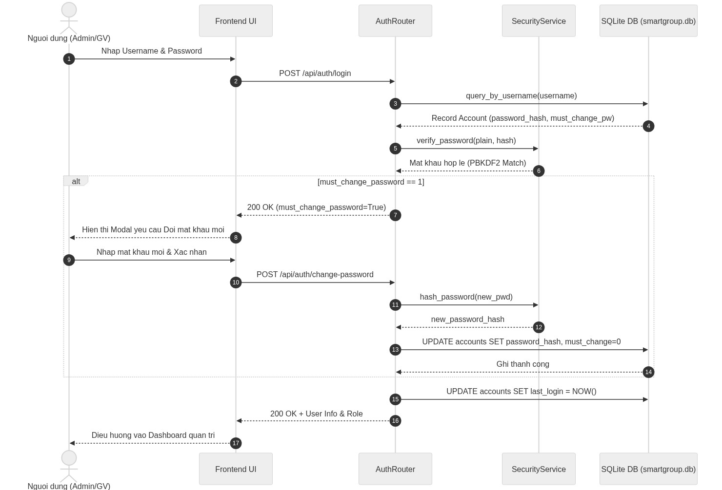
Hình 6.1: Sơ đồ Trình tự Đăng nhập & Xác thực Mật khẩu PBKDF2 (Seq-01)
6.2. Sơ Đồ Trình Tự 2: Nạp Danh Sách Sinh Viên Excel & Lưu Vết Tệp (Seq-02)
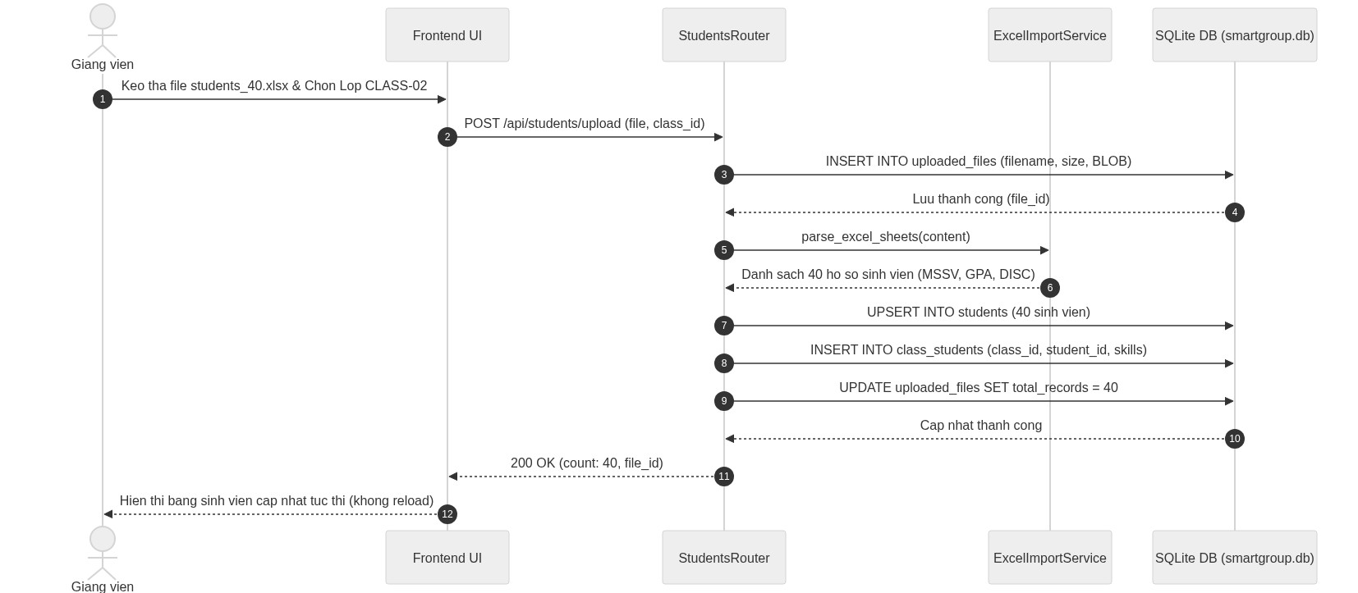
Hình 6.2: Sơ đồ Trình tự Nạp Danh Sách Sinh Viên Excel & Lưu Vết Tệp (Seq-02)
6.3. Sơ Đồ Trình Tự 3: Sinh Viên Làm Khảo Sát DISC & Tính Điểm (Seq-03)
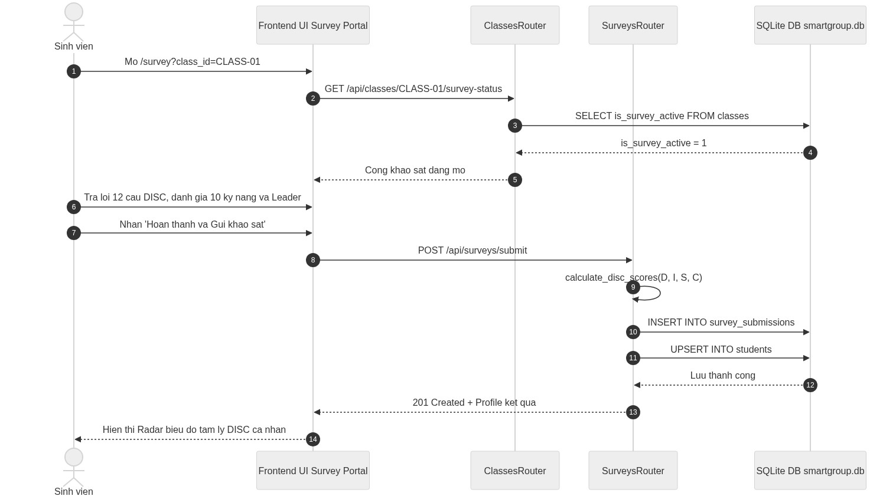
Hình 6.3: Sơ đồ Trình tự Sinh Viên Làm Khảo Sát DISC & Tính Điểm (Seq-03)
6.4. Sơ Đồ Trình Tự 4: Phân Nhóm Bằng Giải Thuật Di Truyền GA (Seq-04)
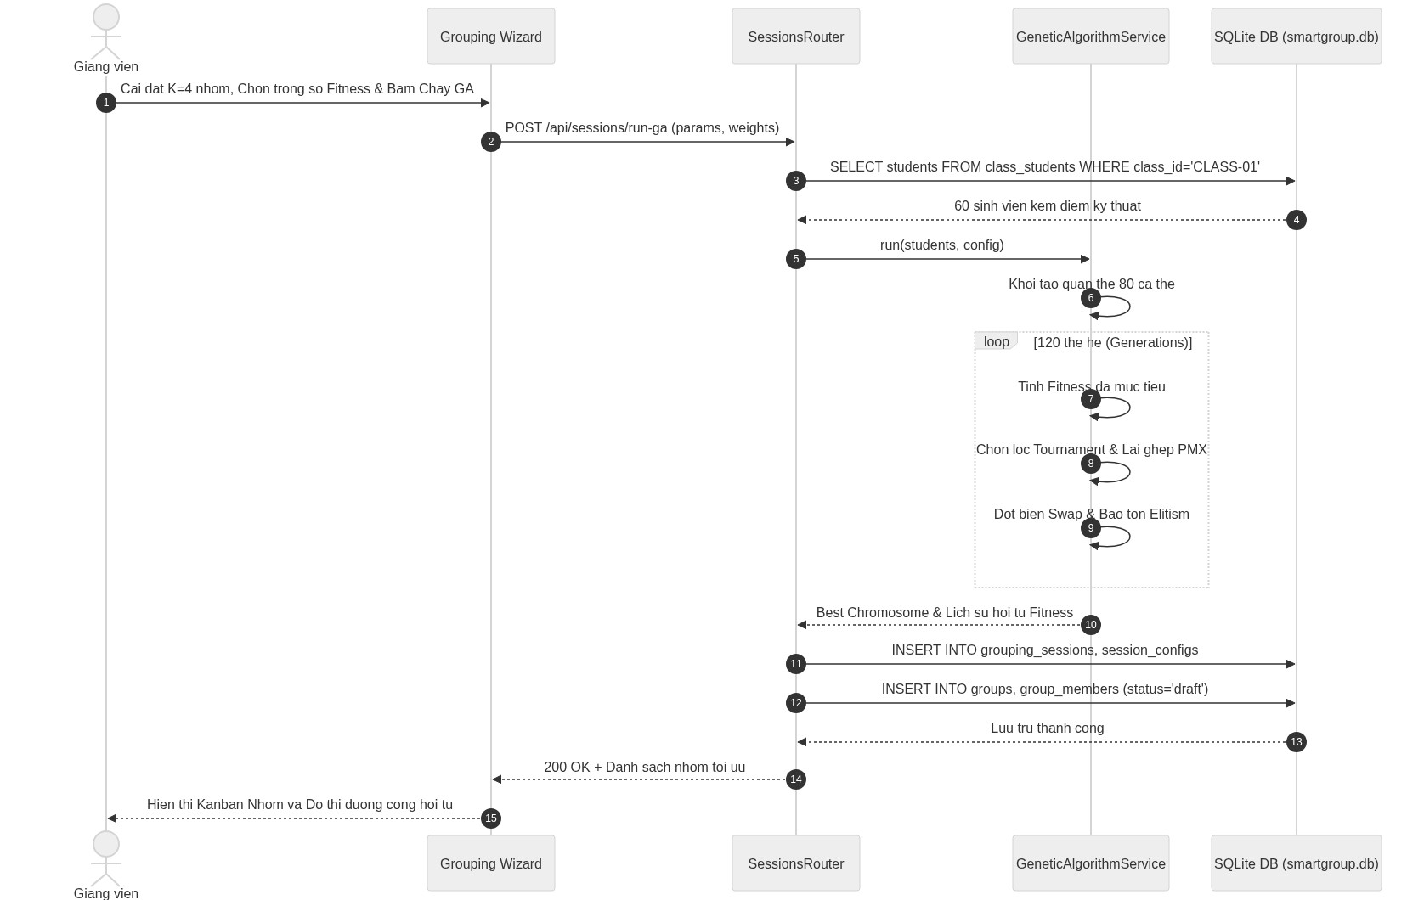
Hình 6.4: Sơ đồ Trình tự Phân Nhóm Bằng Giải Thuật Di Truyền GA (Seq-04)
6.5. Sơ Đồ Trình Tự 5: Giảng Viên Bổ Nhiệm / Đổi Trưởng Nhóm (Seq-05)
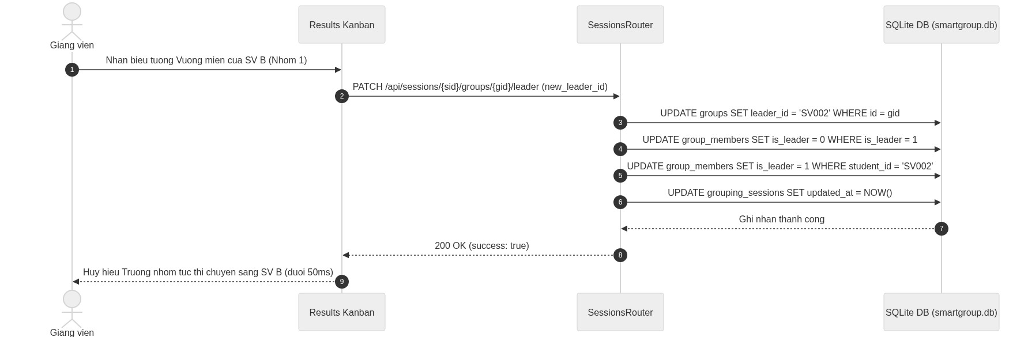
Hình 6.5: Sơ đồ Trình tự Giảng Viên Bổ Nhiệm / Đổi Trưởng Nhóm (Seq-05)
6.6. Sơ Đồ Trình Tự 6: Công Bố Kết Quả & Sinh Viên Tra Cứu Trực Tuyến (Seq-06)
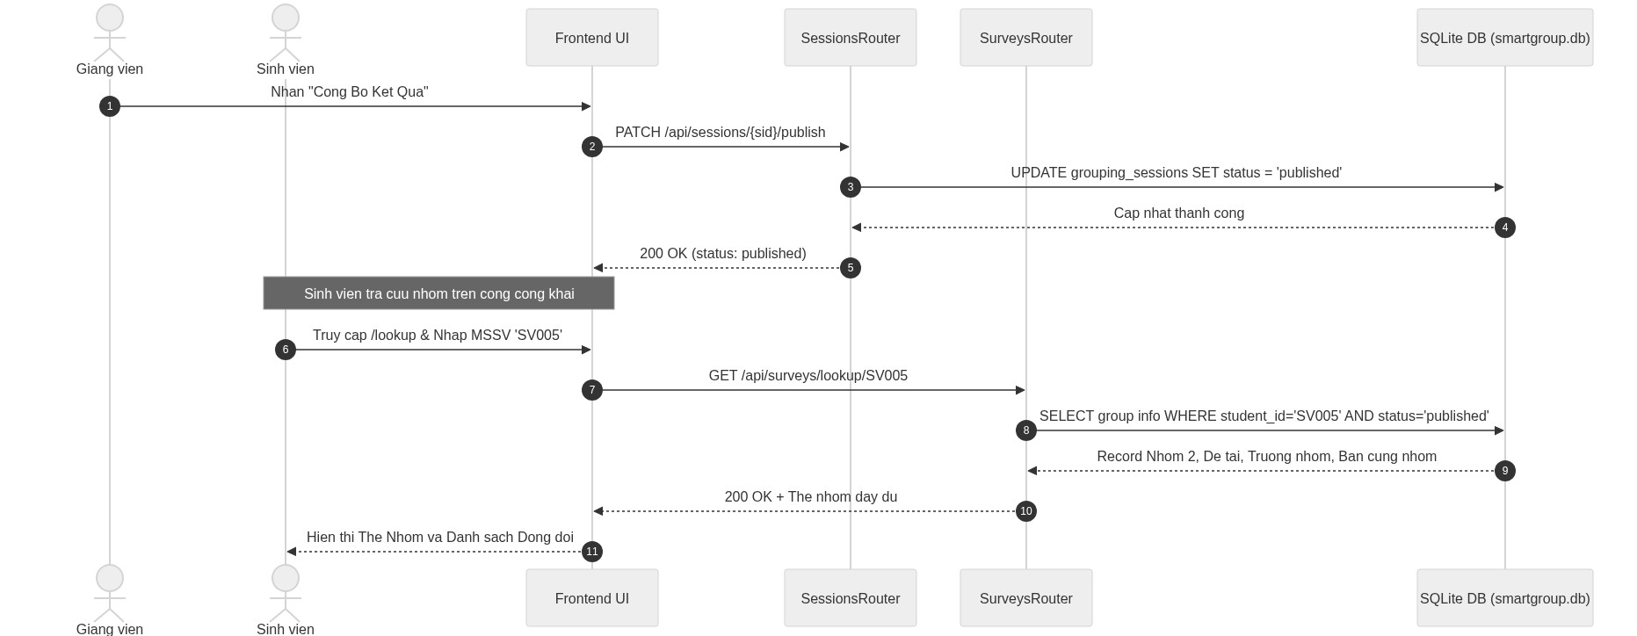
Hình 6.6: Sơ đồ Trình tự Công Bố Kết Quả & Sinh Viên Tra Cứu (Seq-06)

